**Αξιολόγηση ψωρίασης κατά PASI**

**Ενημερωτικό φυλλάδιο για πληροφόρηση των ΜΜΕ**

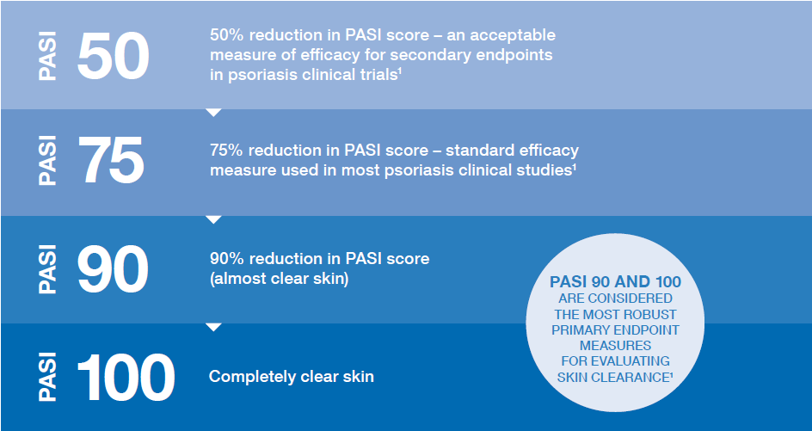

**50% μείωση από την αρχική βαθμολογία PASI – μέτρηση αποτελεσματικότητας για τα δευτερεύοντα καταληκτικά σημεία στις κλινικές δοκιμές για την ψωρίαση1**

ΠΑΡΑΠΟΜΠΗ

1. Guideline on clinical investigation of medicinal products indicated for the treatment of psoriasis. European Medicines Agency Web site. <http://www.ema.europa.eu/docs/en_GB/document_library/Scientific_guideline/2009/09/WC500003329.pdf> Published November 2004. Accessed July 2017

**PASI 100**

**PASI 75**

**PASI 50**

**ΑΡΧΙΚΉ ΕΚΤΙΜΗΣΗ**

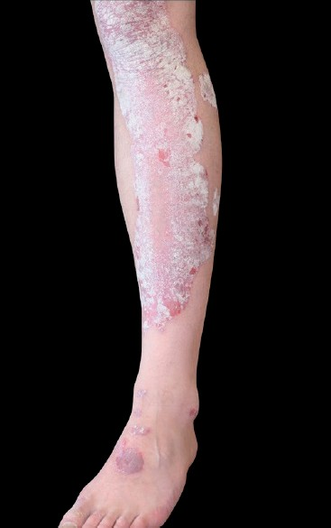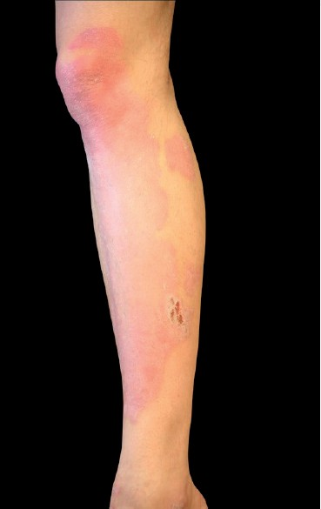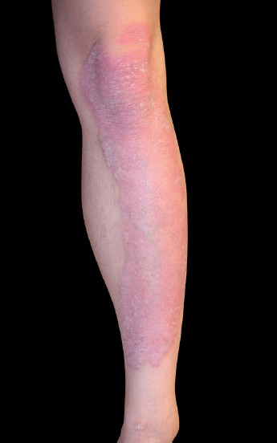

**90% μείωση από την αρχική βαθμολογία PASI (σχεδόν καθαρό δέρμα)**

**75% μείωση από την αρχική βαθμολογία PASI – μέτρηση αποτελεσματικότητας που χρησιμοποιείται στις περισσότερες κλινικές μελέτες για την ψωρίαση1**

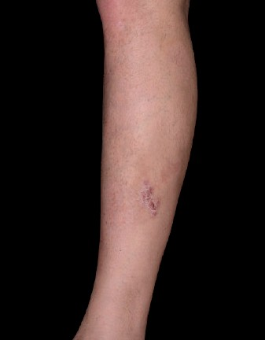

**Απολύτως καθαρό δέρμα**